MENDELOVA UNIVERZITA v brně
PROVOZNĚ EKONOMICKÁ FAKULTA
Ústav informatiky
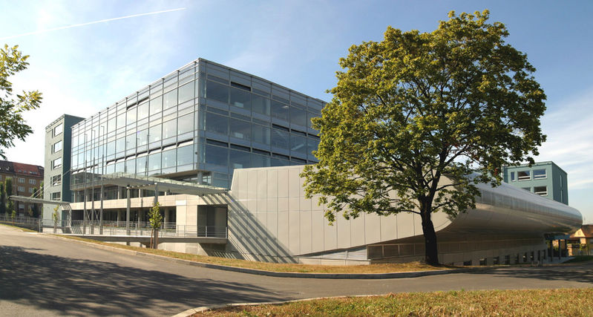
SOftwarové inženýrství 2

Řešitelský tým: Bc. Zuzana Jarošová, Bc. Michaela Metzlová,
Bc. Martin Bendík, Bc. Marek Hevier
Vedoucí týmu: Bc. Zuzana Jarošová

Vedoucí Cv: doc. Ing. Oldřich Trenz, Ph.D.

2016

REALIZACE PROJEKTU

O projektu
Projekt představuje zjednodušenou verzi informačního systému pro pojišťovnu. Aplikace je dostupná na adrese: mendelupojištovna.studenthosting.sk. Výhodou zvoleného hostingu je fakt, že pro studenty je dostupný zdarma, ale je nutná registrace a číslo ISIC karty studenta při zadávaní objednávky na hosting.
Aplikace je vyvíjená především v jazyce PHP prostřednictvím frameworku CodeIgniter. Taky je využíván JavaScript a jazyk HTML. Pro realizaci frontendu aplikace byly zvoleny kaskádové styly (CSS).
Jako verzovací systém byl zvolen Git, konkrétně GitHub.

Identifikace rolí

Jméno a Příjmení | Role ve vývojovém týmu
Bendík Martin | Programátor
Hevier Marek | Vedoucí dokumentace
Jarošová Zuzana | Grafik
Metzlová Michaela | Databázový specialista

Typy dokumentů
Tabulka obsahuje porovnání typů dokumentů, které byly plánované a které se bude v IS i reálně vyskytovat. Upouštíme od cenové nabídky, volba výše pojistného bude aplikována přímo při vyváření pojistné smlouvy.

Návrh | Realizace
Přihlášení pojištěnce | Ano
Pojistná smlouva  Typy smluv:  Životní pojištění  Cestovní pojištění  Důchodové pojištění  Sportovní pojištění  Pojištění vozidla  Pojištění nemovitosti  Živelné pojištění | Ano  Ano  Ano  Ne  Ne  Ne  Ne
Fakturace | Ano
Prodlužení smlouvy | Ano
Smlouva o zrušení | Ano
Cenová nabídka | Ne

Typy rolí
Budou vynechány role revizního zaměstnance a účetní v realizaci projektu.

Návrh | Realizace
Klientský poradce | Ano
Vedoucí pobočky | Ano
Revizní zaměstnanec | Ne
Účetní | Ne
Klient | Nemá přístup do systému

Odhady času činností

- Fáze:

Vedoucí + grafik: odhad = 5 h reálně = 4 h
Programátor: odhad = 12 h reálně = 10 h
Správce databáze: odhad = 2 h reálně = 2 h
Dokumentarista: odhad = 2 h reálně = 2 h
Celkem: odhad = 21 h reálně = 18 h

- Fáze: (rozpracovaná)
Vedoucí + grafik: odhad = 20 h reálně = 15 h
Programátor: odhad = 80 h reálně = 80 h
Správce databáze: odhad = 15 h reálně = 15 h
Dokumentarista: odhad = 5 h reálně = 5 h
Celkem: odhad = 120 h reálně = 115 h

- Fáze (nadcházející):
Vedoucí + grafik: odhad = 10 h reálně = * h
Programátor: odhad = 5 h reálně = * h
Správce databáze: odhad = 5 h reálně = * h
Dokumentarista: odhad = 15 h reálně = * h
Celkem: odhad = 35 h reálně = *h

Testy
-dílčí:
Řeší se při tvorbě na příslušných úsecích.
-integrační:
- Vyhledání určitých záznamů v prostředí systému a porovnání výsledků s výsledky v databázi.
- Přidání pojištěnce do systému a vyhledání jeho rodného čísla při založení nové pojistné smlouvy.
- Změna určitých nastavení systému a kontrola, zdali se tyto změny projevili napříč systémem.
-systémové:
Funkčnost, bezpečnost a spolehlivost systému jako celku.
- Přidání nového zaměstnance a jeho vyhledání v systému:
- Test na SQL injection
- LDAP injection: zadání symbolu „*“ do pole pro přihlášení do systému
-uživatelské:
Bude se sledovat především jednoduchost a intuitivnost systému pro nezkušeného uživatele.
- Přidání nového pojištěnce do systému: uživatel se pokusí přidat nového pojištence do systému
- Vytvoření pojistné smlouvy: nově přidanému klientu se uživatel pokusí vytvořit smlouvu na životní pojištění
- Vytvoření nové faktury a následné její vyhledání v seznamu faktur
Pro testování bude použit nástroj: Apache JMeter, případně Selenium.

Funkční požadavky:
Požadavek | Splněno
Přihlášení klienta | Ano
Vytvoření účtu klienta | Ano
Možnost zobrazení údajů o pojistce | Ano
Kontrola odesílání plateb | Ne
Zadání pojistky | Ano
Kontrola údajů v pojistce | Ano
Kompletace smlouvy | Ano
Možnost zrušení smlouvy | Ano
Možnost prodloužení smlouvy | Ano
Editace smlouvy | Ano
Vyúčtování pojistné smlouvy | Ne
Kontrola plateb | Ne
Výzva k platbě prostřednictvím e-mailu | Ne
Zobrazení archivovaných smluv | Ne
Zobrazení dat pro analýzu a strategické rozhodování | Ne
Kontrola efektivity práce zaměstnancú | Ne

Nefunkční požadavky:
Požadavek | Splněno
Přístup k internetu | Ano
Jazyk PHP | Ano
Systém bude pouze na firemních PC | Ne
Webová aplikace | Ano
Design pomocí kaskádových stylů | Ano
PC vybaveny SW pro ochranu | Ano
Zamezení redundance dat | Ano

Schéma aplikace:
Hlavní menu:
Podstrom Zamestnanci:

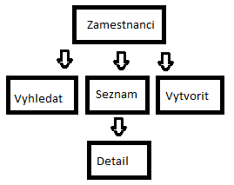

Podstrom Pojistenci:

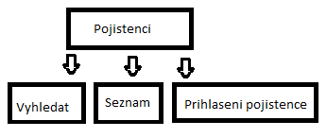

Podstrom Smlouvy:

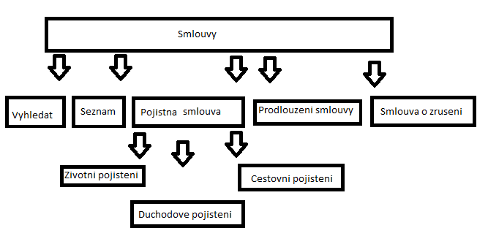

Podstrom Faktury:

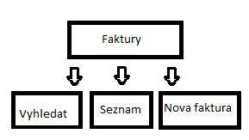

Podstrom Archiv:

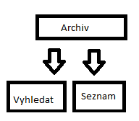

Části Home (domů), Nastavení a Odhlásit neobsahují podstránky.

2 Verzovací systém
Nakolik žádný člen týmu doposud nepracoval se žádným opensource verzovacím systémem byl doporučen systém Github, pro jeho jednoduchost a přístup přes webové rozhraní.Verzovací systém nejvíce využíváme pro úpravu pracovních dokumentů a nahrání jejich aktuálních verzí.
Závěr
Popis práce v týmu:

